Утверждаю
Председатель МРО РССС
_______________ С.А. Пономарев

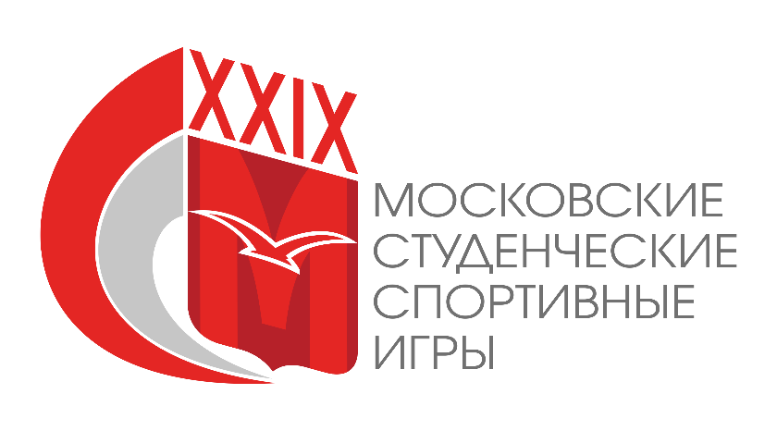

Соревнования
по боксу (мастерство) в рамках XXIX Московских Студенческих Спортивных Игр

г. Москва 2017

Соревнования по боксу (тур мастерства) проводятся в рамках XXIX Московских Студенческих Спортивных Игр среди команд образовательных организаций высшего образования в г. Москве.

Сроки и время проведения соревнований: с 20 по 23 апреля 2017 г.
-20 апреля с 16.00 до 19.00 – мандатная комиссия и взвешивание, с 19.30 – совещание представителей команд-участников, жеребьевка.
-21 апреля с 15.00 – начало соревнований.
-22 апреля с 08.00 до 09.00 – взвешивание участников, 12.00 -начало соревнований.
-23 апреля с 08.00 до 09.00 – взвешивание участников, с 12.00 – начало соревнований.

Место проведения: г. Москва, Ленинский проспект дом 6 стр. 7 (спортивный комплекс Горного института).

Классификация соревнований

Состав команды: 15 человек.

Организаторы соревнований

Организатором соревнований является Московское региональное отделение Общероссийской общественной организации «Российский студенческий спортивный союз» при поддержке Департамента физической культуры и спорта города Москвы.
Непосредственное проведение соревнований возлагается на оргкомитет, утвержденный МРО РССС.
Судейство соревнований возлагается на Главную судейскую коллегию, утвержденную МРО РССС.

Требования к участникам соревнований и условия их допуска

К участию в соревнованиях допускаются студенты, обучающиеся по программам высшего профессионального образования, аспиранты очной формы обучения.
Участники Чемпионата должны быть зачислены в данную образовательную организацию высшего образования не позднее 01 сентября 2016 года.
Спортивная квалификация участников – 1 р., КМС, МС, МСМК, ЗМС.

ПРОГРАММА СОРЕВНОВАНИЙ

-20 апреля с 16.00 до 19.00 – мандатная комиссия и взвешивание, с 19.30 – совещание представителей команд-участников, жеребьевка.
-21 апреля с 15.00 – начало соревнований.
-22 апреля с 08.00 до 09.00 – взвешивание участников, 12.00 -начало соревнований.
-23 апреля с 08.00 до 09.00 – взвешивание участников, с 12.00 – начало соревнований.

Заявки на участие

Спортсмены, желающие принять участие в соревнованиях по боксу (тур мастерства) в программе XXIX Московских Студенческих Спортивных Игр по боксу должны заявить о своем намерении, пройдя регистрацию на нашем сайте:
http://mrsss.nagradion.ru/tournament2676/registration

Заявки на участие принимаются до 17 апреля 2017 г.
Далее заполняется полная заявка команды на сайте (все спортсмены и руководящий состав), прикрепляются фотографии спортсменов (портретное фото в спортивной форме в анфас).
Заявка заверяется заведующим кафедрой физического воспитания, либо иным руководителем образовательной организации высшего образования и заверяется печатью образовательной организации высшего образования.
Команды, полностью не заполнившие заявки своих команд на сайте МРО РССС до 17 апреля 2017 г., не будут допущены до XXIX МССИ по боксу.
На мандатной комиссии необходимо представить оригинал заявочного листа, оригинал или копию студенческого билета на каждого участника с печатью о переводе на данный учебный год. Участник на соревновании обязан иметь при себе документ, подтверждающий личность (паспорт, военный билет), а также студенческий билет и предъявлять его по требованию Оргкомитета Соревнований.
Участники соревнований также должны при себе иметь оригинал договора о страховании жизни, здоровья и от несчастных случаев.
Участники, не прошедшие мандатную комиссию, либо не предоставившие необходимые документы, не будут допущены до XXIX МССИ по боксу.

Условия подведения итогов

В зачет общекомандного первенства идет 10 лучших результатов.
Очки начисляются по таблице очков, указанной в Положении о XXIX Московских Студенческих Спортивных Играх.

Награждение

Победители и призеры соревнований награждаются медалями и дипломами соответствующих степеней.

Данное Положение является официальным вызовом на соревнования.

Главный судья соревнований
(по виду спорта)

